Shooting games

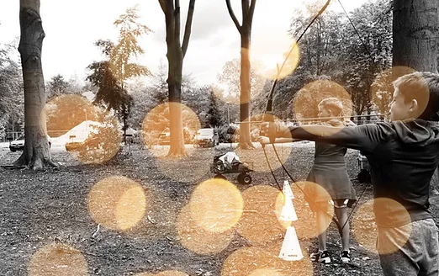
Duur feestje: 1,5 tot 2 uur
Materialen: Afhankelijk van de keuze: Lasergamen, Archery tag, Boogschieten, Luchtbuks schieten, Blaaspijpschieten, Kruisboog schieten.
Klaarzetten: afhankelijk van de keuze

Info:
Klaarzetten:
Lasergamen: Zorg dat je, voor de groep aanwezig is, hebt gecheckt of de guns goed staan. Dit betekent dat de guns op de juiste kleur staan en allemaal volle levens hebben.
Archery tag: Zet een speelveld klaar. Dit ziet er hetzelfde uit als een trefbal veld. een groot rechthoek met een middellijn. op beide achterlijnen zet je 3 pionnen. in het veld kan je altijd obstakels zetten om het wat leuker te maken.
(kruis)boog/luchtbuks schieten: hang een schietnet op op een veilige locatie waar niemand zomaar achter het net door kan komen. Dit net kan je ook gebruiken voor blaaspijpschieten. Zet vervolgens de doelen zo dicht mogelijk bij dit net neer.
opening, klaarzetten, praatje voor het feestje
Voeg hier je tekst in

Opdrachten voor het feestje:
Spel 1: Voeg hier je tekst in
Spel 2: Voeg hier je tekst in
Spel 3: Voeg hier je tekst in
Spel 4: Voeg hier je tekst in
Elk Kinderfeest is anders. Vind jij een andere activiteit passend? Doe dit dan zeker.

variaties
4-6 jaar: Voeg hier je tekst in
7-9 jaar: Voeg hier je tekst in
9-12 jaar: Voeg hier je tekst in

